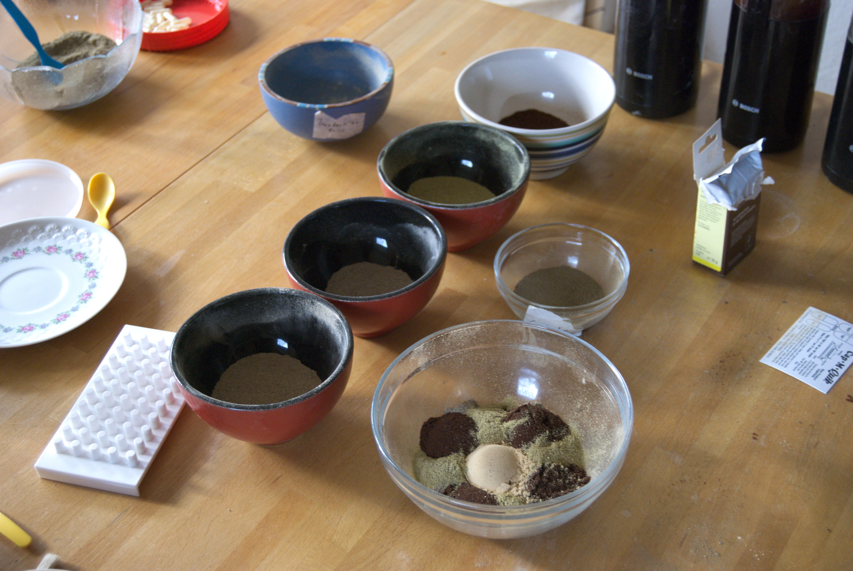

Team-Nervin-Weekend

"Alchimistentage für stabile Flüssigzustände über Nervin"

Zusammen mit Markus Rost und Christoph Baum laden Stefan und Marietta zu einem Möglichkeiten Team-Nervin-Wochenende nach Wackersberg in die Mutmacherei ein. Unsere Absicht ist es, einen besonderen Raum zu eröffnen um gemeinsam Möglichkeiten zu kreieren, Team-Kultur mit allen vier Gefühlen zu leben und in diesem achtsamen Raum gemeinsam Nervin herzustellen. Die Raumhalter wechseln, die Anliegen generieren die Anwesenden. Wir beginnen mit gemeinsamen Sitzen und Morgengymnastik; Wir kochen und essen in Gemeinschaft. Es passiert, was der Raum ermöglicht.
Die produzierten Kapseln werden nach Prinzipien der neuen Kultur geteilt.
Da Alchimistenküchen eher kleine Räume sind, ist die gesamt-Teilnehmerzahl auf 10 begrenzt (demnach gibt es schon jetzt „nur“ noch 6 freie Plätze)
Du weißt noch nicht, was Nervin ist? Sprich oder schreibe uns an!

ORGANISATORISCHES
Ort: Mutmacherei, Steinbachbrücke 3, 83646 Wackersberg
Beginn: Samstag der 25.02.2017 um 7:00 Uhr
Ende: Sonntag der 26.02.2017 um ca. 15:30 Uhr
Ausstattung: Bequeme Kleidung, Hausschuhe, Schreibzeug
Kosten: Werden für das Wochenende durch alle Teilnehmer geteilt. Durch Raum-, Anfahrts- und Rohstoffkosten (Nervin) fallen ca. 500 Euro an.
Teilnehmeranzahl: 10 Teilnehmer
Übernachtung: In der Mutmacherei 30 € pro Nacht.
Nähere Infos und Kontakt: Alle Veranstalter
Anmeldung: Marietta Schürholz kontakt@mutmacherei.org 01607522716

